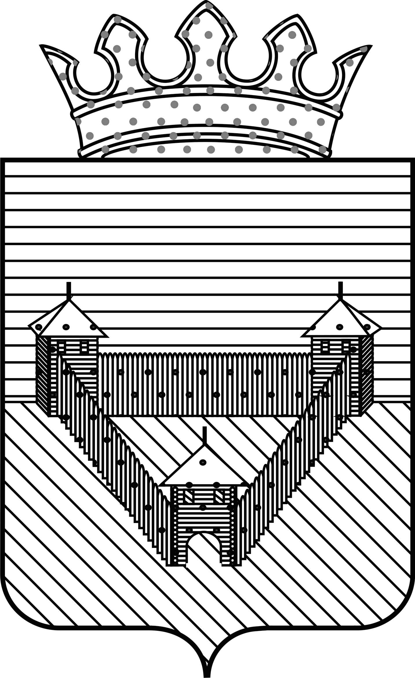
Администрация Ординского муниципального района Пермского края

УПРАВЛЕНИЕ ОБРАЗОВАНИЯ

П Р И К А З
с. Орда

27.10.2015_ | № _471_
О проведении олимпиады
по русскому языку и
литературному чтению
среди учащихся 4-х классов

На основании плана работы управления образования администрации Ординского муниципального района

П Р И К А З Ы В А Ю:
- Провести олимпиаду по русскому языку и литературному чтению среди учащихся 4-х классов 6 ноября 2015 года.
- Утвердить Положение о районной олимпиаде по русскому языку и литературному чтению среди учащихся 4-х классов (приложение №1).
- Назначить членами жюри:
- Бердникову Наталью Ивановну, учителя начальных классов МАОУ «Ординская средняя общеобразовательная школа»,
- Бормотову Елену Ивановну, учителя начальных классов МБОУ «Красноясыльская средняя общеобразовательная школа»,
- Лобовикову Светлану Николаевну, учителя начальных классов МАОУ «Ашапская средняя общеобразовательная школа».
- Бердниковой Наталье Ивановне, учителю высшей категории, разработать олимпиадные задания по русскому языку и литературному чтению.
- Руководителям общеобразовательных учреждений предусмотреть оплату членам жюри и разработчикам олимпиадных заданий.

Начальник управления образования О.В.Погорелова

Приложение
к приказу управления образования
№ 471 от 27.10.2015г.

Положение
о районной олимпиаде по русскому языку и литературному чтению
среди учащихся 4-х классов

1. Общие положения
1.1.Районная олимпиада по русскому языку и литературному чтению среди учащихся 4-х классов состоится 6 ноября 2015 года в 10.00 часов на базе МАОУ «Ординская средняя общеобразовательная школа».
1.2. Основными задачами олимпиады являются:
- развитие интереса к предмету;
- выявление одаренных детей;
- активизация внеклассной и внешкольной работы по русскому языку и литературному чтению;
- предоставление учащимся возможности соревноваться в масштабе, выходящем за рамки класса.
1.2. Задания олимпиады подбираются таким образом, чтобы для их выполнения хватало базовых знаний соответствующего уровня. В то же время большинство заданий для своего решения требуют гибкости ума и сообразительности.
2. Участники олимпиады
2.1. Участниками районной олимпиады являются учащиеся 4-х классов.
2.2. Состав участников олимпиады определяется образовательным учреждением (1 участник от класса).
3. Порядок организации и проведения олимпиады
3.1. Непосредственное проведение олимпиады возлагается на руководителя РМО.
3.2. Руководитель РМО определяет место проведения олимпиады, анализирует и обобщает результаты, представляет анализ и работы учащихся в управление образования.
3.3. Члены жюри:
- Бердникова Наталья Ивановна, учитель начальных классов МАОУ «Ординская средняя общеобразовательная школа»,
- Бормотова Елена Ивановна, учитель начальных классов МБОУ «Красноясыльская средняя общеобразовательная школа»,
- Лобовикова Светлана Николаевна, учитель начальных классов МАОУ «Ашапская средняя общеобразовательная школа».
3.4. Члены жюри проводят проверку письменных работ участников олимпиады, определяют победителей и призовые места.

4. Награждение
4.1. Победители и призеры олимпиады награждаются дипломами.
4.2. Учителя, подготовившие победителей и призеров, получают сертификаты.
4.3. Участники районной олимпиады получают сертификаты участника.

